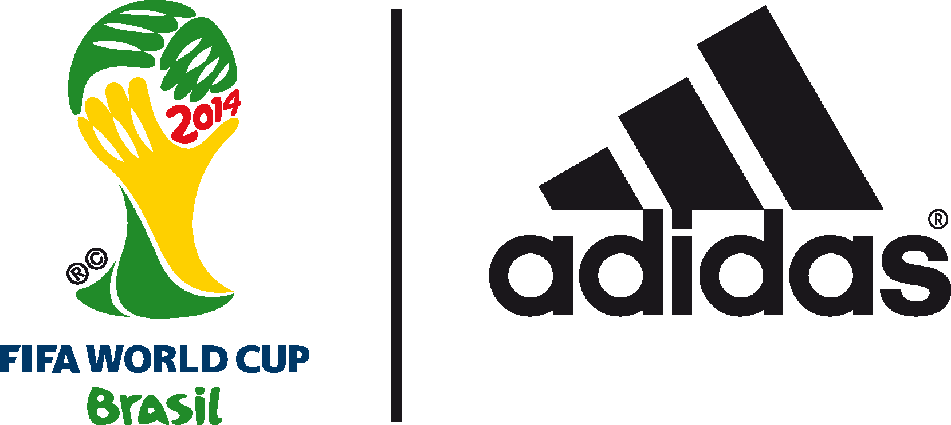

adidas sărbătorește nașterea următoarei generații de fotbaliști brazilieni

Fiecare copil născut astăzi în Brazilia va primi cadou mingea oficială a Cupei Mondiale FIFA 2014

București, 3 decembrie 2013 – “Fiecare brazilian se naște cu o minge de fotbal la picioare”. Acesta este unul dintre cele mai cunoscute proverbe din Brazilia, iar adidas îl va transforma astăzi în realitate. Fiecare copil care se naște astăzi în Brazilia va primi brazuca, mingea oficială a FIFA World Cup Brazil™2014, care se lansează pe 4 decembrie (ora locală).
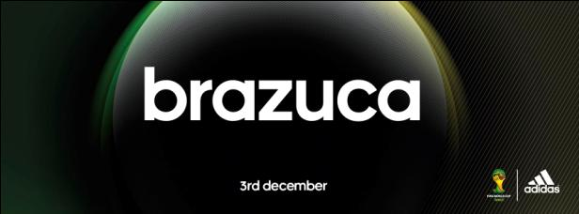

adidas Brazilia lansează astăzi campania "Eusoubrazuca" (Eu sunt brazuca), prin care își propune ca fiecare copil care se naște pe 3 decembrie 2013 să primească un exemplar al mingii adidas brazuca.

În cele 12 orașe gazdă ale Cupei Mondiale FIFA 2014, adidas a instalat creșe ad-hoc, puncte de distribuție pentru a livra mingile pentru nou-născuți pe loc. Părinții, rudele sau prietenii de familie vor putea primi mingea pe 6 și 7 decembrie, prin încărcarea online a certificatului de naștere, la următoarea adresă: www.adidas.com.br/eusoubrazuca.

adidas brazuca, mingea oficială pentru FIFA World Cup Brazil™ 2014, se lansează pe 4 decembrie (ora locală) în Rio de Janeiro. Un milion de fani brazilieni ai fotbalului au ales numele mingii, care înseamnă brazilian și descrie stilul de viață al acestui popor energic.

Începând de mâine, 4 decembrie, adidas brazuca va fi disponibilă în toate magazinele adidas din România.

În următoarele linkuri sunt mai multe informații despre Cupa Mondială și adidas brazuca: www.adidas.com/worldcup, www.facebook.com/adidasfootball, @adidasfootball.

